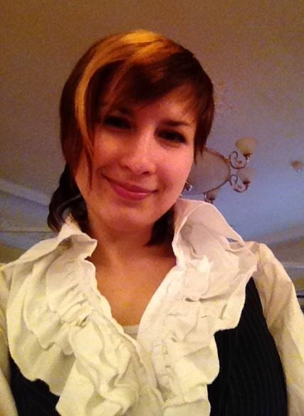 | Шишкова Виктория Владимировна  учитель изобразительного искусства, первой квалификационной категории
 | Дата рождения: | 28.02.1985
 | Эл.адрес: | Strange_x@list.ru
 | Телефон: | 495 336 04 96,  926 376 92 97

Гражданство: | РФ
Цель: | реализация своих возможностей, интересов, и педагогического образования.
Образование: | 2002 - 2007гг Московский педагогический государственный университет, художественно-графический факультет, очная форма обучения, кафедра рисунка, специальность изобразительное искусство учитель изобразительного искусства.  1991 - 2002гг Центр образования №109 художественно-графический класс.
Повышение квалификации: | Апрель 2017 – наст.время по ФКГОС ООО в основной школе  12 мая – 19 июня 2015г ГБОУ ДПО (ПК) Центр непрерывного художественного образования ДО г. Москвы по теме «Предмет «Изобразительного искусство» в основной школе. Классно-урочная деятельность в условиях реализации ФГОС ООО», 72 часа  13 октября – 20 ноября 2014 г ФГБОУ ВПО «Московский государственный технический университет им.Н.Э.Баумана» по программе «методика преподавания черчения в школе с использованием инновационных технологий, применяемых в МГТУ им. Н.Э. Баумана», 36 часов  12 октября 2013 – 24 мая – 2014г ГБОУ ДПО (ПК) Центр непрерывного художественного образования ДО г. Москвы по теме «Пленэр как деятельностная форма развития творческого потенциала учителя», 72 часа  26 сентября 2012 – 22 мая 2013 ГБОУ ДПО (ПК) Центр непрерывного художественного образования ДО г. Москвы по теме «Дизайн и основы театрально-оформительской культуры», 72 часа
Опыт работы: | август 2012 – по настоящее время учитель изобразительного искусства ГБОУ «Школа №49», Москва ул. Генерала антонова 4а  январь 2009 – ноябрь 2012 специалист по работе с детьми ИП Малин ДЦ "Ого-город" и "Мир детства". Москва, ул. Павловская 18  октябрь 2006 - август 2007 учитель ИЗО ГОУ Центр образования №109 Москва, ул. Ак. Бакулева 20  сентябрь 2004 - октябрь 2006 ПДО ГОУ ЦДТ "Логос". Москва, Каспийская 10а.
Дополнительные сведения: | май 2014 присвоена первая квалификационная категория должность «учитель»  24 апреля 2007 присвоена вторая квалификационная категория по должности "учитель".  2011 по настоящее вр. Московский педагогический государственный университет филологический факультет, русский язык и литература, специальность учитель русского языка и литературы.  Ученики неоднократно принимали участие в "Юные таланты Московии","UISAP-2006/07", «московский вернисаж» в рамках «эстафеты искусств», «я люблю тебя, жизнь», конкурс им.Нади Рушевой и проч. Ежегодное участие в районных, межрайонных и городских конкурсах, по большей части на интерес.

Моя работа с детьми как и лично-творческая имеет преобладание строгости и графичности. Генетически во мне заложен чертежник, но влюбившись в офорты с линогравюрой предпочла кафедру рисунка и графики в университете. Уже работая по специальности - с детьми рисовала диплом под задорным названием "детские шалости". Считаю что чувство юмора и смех это неизменные спутники педагога работающего с детьми. Невозможно быть скучным на творческом уроке, а дети просто не позволят быть строгим. Мой трудовой стаж начался в 2004 в ЦДТ "Логос" задолго до окончания университета, а то что хочу быть учителем - желание с ученичества. Вернуться в свою школу, волшебную школу Ямбурга, в статусе учителя было голубой мечтой, однажды не надолго осуществленной. Вечный творческий поиск и желание лучшего не дают сидеть на месте, и порой сподвигают на довольно рисковые идеи. Перепробовав свои творческо-педагогические занятия в разных возрастных группах, за последние 5 лет остановилась на среднем школьнике, вступающего, а чаще спотыкающегося и падающего в свой переходный период. Как я заметила, он несет в себе невероятный эмоциональный и творческий заряд, не важно в ч/б негативе его Я или в радужном позитиве, или вовсе неподвластная расчету и какой-либо стратегии череда смен настроения. Подкупает неизвестность в которой, чтоб добиться желаемого результата, приходиться или гладить "иголки" или марать накрахмаленные манжеты. Получить убойный рисунок от прилежной ученицы или грамотно выстроенная композиция с аккуратной работой от самого шебутного в классе
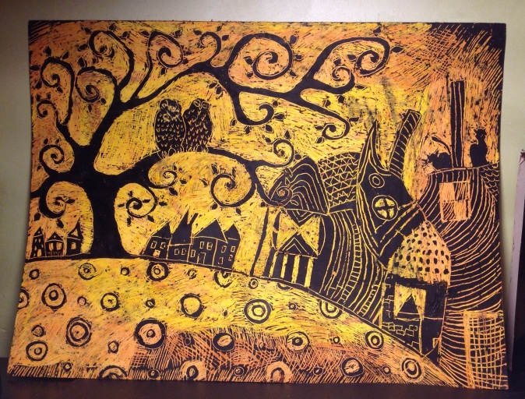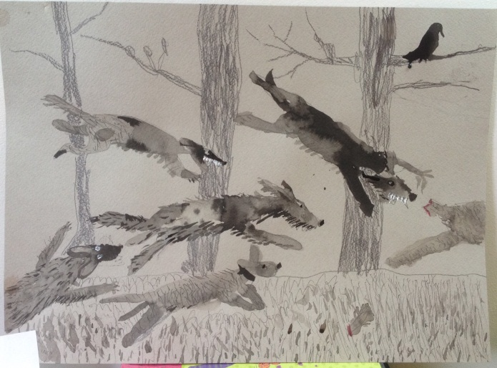
Гурьев Л. 10 лет , «Совиный город», граттаж Стадников Г. 8 лет, акварель, тушь-перо
Я поощряю любое творчество и самовыражение, для большинства нелегкой эпохи центениалов. 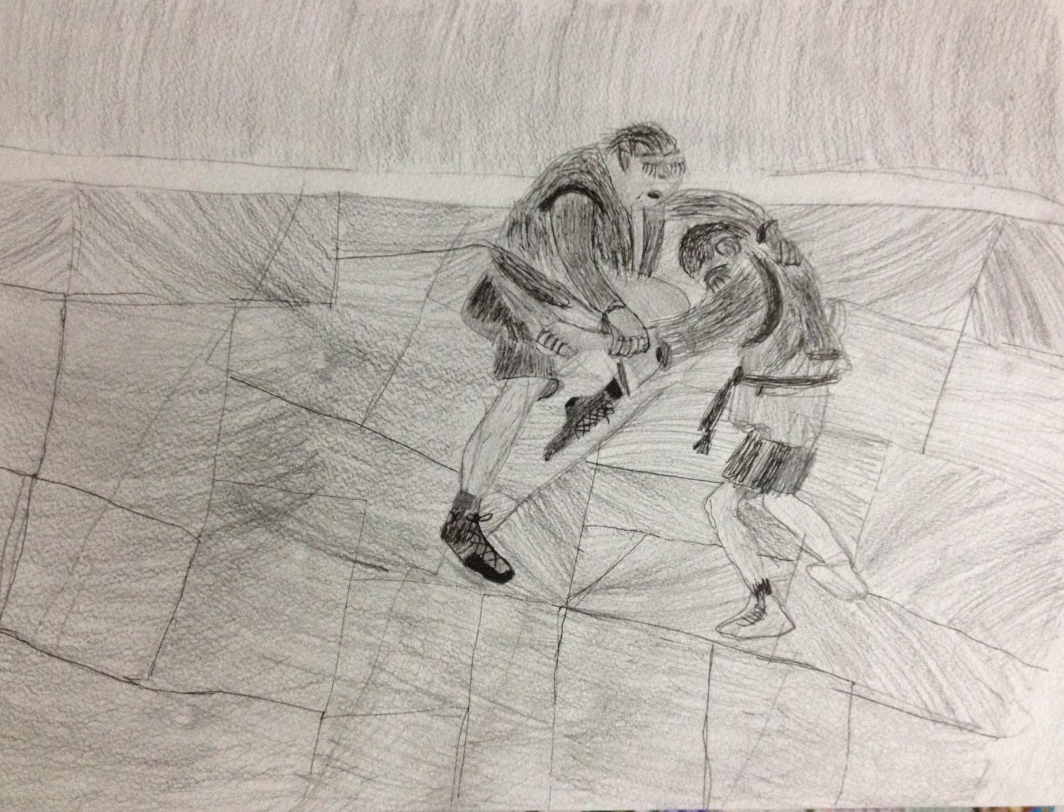
Прошин А. 10 лет, «самбисты», Б., итальянский карандаш
Графическая страсть формирует определенные задания к урокам и, как следствие, увлекает и заражает собой юных художников, в 6-7 классах акварель подштриховывается тушь-пером, а к 9 классу ребята полностью сменяют кисти на гелиевые ручки.
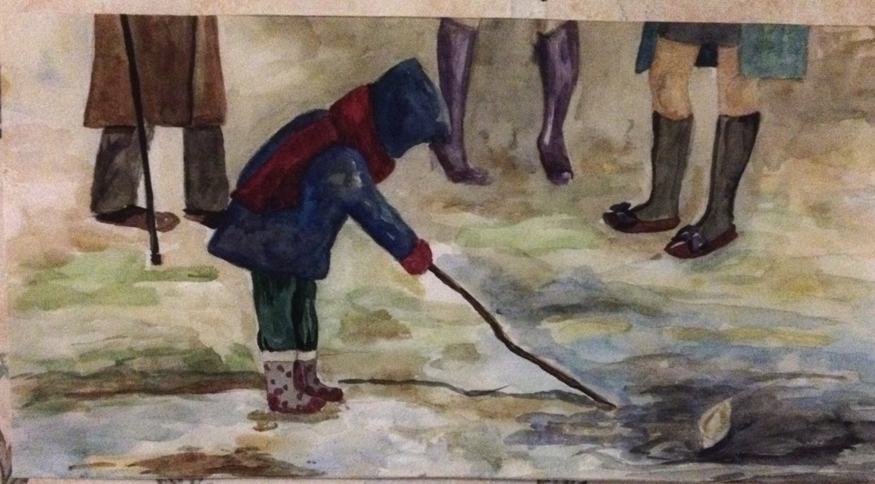
Прошина М. 14 лет «первый кораблик», Б., акварель, тушь-перо
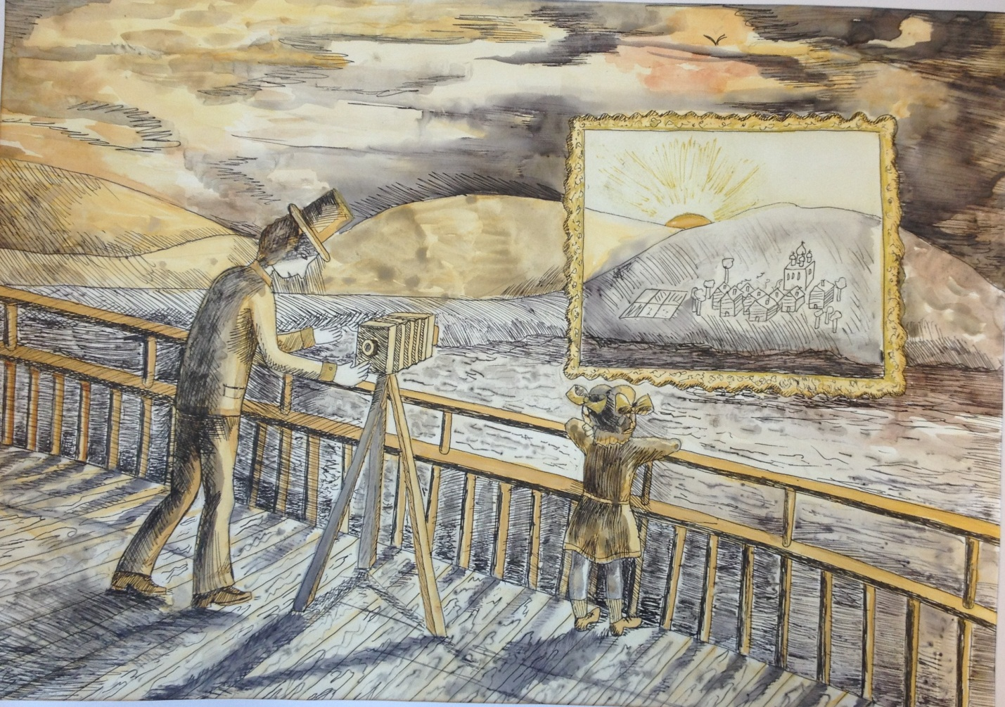
Пьянов П. 12 лет «Волга – по реке воспоминаний», Б., акварель, тушь-перо

В бешеном ритме мегаполиса, у кого танцы, тодес, уроки, семья, самбо и проч., я со своими учениками стараюсь выкраивать свободное время как для коллективного, так и индивидуального творения. Много участвовать в разнообразных проектах, иметь оправданные успехи в московских и всероссийских конкурсах.
В моем творчестве слишком много видов деятельности и техник исполнения, но две из них ярко выделены: скульптура и батик.

